目标检测综述

一、目标检测历程
视觉是人类感受和理解这个世界的最主要手段。视觉对人类如此重要，人工智能里当然不能少了视觉相关的领域，即计算机视觉。计算机视觉旨在识别和理解图像/视频中的内容。其诞生于1966年MIT AI Group的"the summer vision project"。计算机视觉的三个重要人物David Marr， King-Sun Fu， Ulf Grenander 其中20世纪70年代开始，David Marr 是从神经科学和脑科学这个方向来的,MIT人工智能实验室工作,转向研究视觉处理,在他的学生的帮助下,MIT出版社于1982年出版发行了他在1979年完成的书《视觉计算理论》（Vision: A computational investigation into the human representation and processing of visual information）,从此开启了计算机视觉作为一门正式学科的研究；King-Sun Fu 和其他人于1973年组织了第一届国际模式识别会议（ICPR），并担任主席。会议后来演变成国际模式识别学会IAPR，创办了IEEE模式分析和机器智能（PAMI）会刊；Ulf Grenander提出了一个思想， 叫做 analysis-by-synthesis， 这是所谓 产生式建模的核心理念；他还提出了一整套建模的理论和方法。把代数、几何、概率整合起来；他和这个学派的人提出来很多蒙特卡洛算法。
在视觉计算理论提出后，计算机视觉在20世纪80年代进入了最蓬勃发展的一个时期。主动视觉理论和定性视觉理论等都在这个时期被提出，这些理论认为人类的视觉重建过程并不是马尔理论中那样直接，而是主动的，有目的性和选择性的。同时从20世纪80年代起，这个学科开始慢慢脱胎于神经科学，更多偏重计算和数学的方法开始发展起来，相关的应用也变得更加丰富。著名的图像金字塔和Canny边缘检测算法在这个时期被提出，图像分割和立体视觉的研究在这个时期也蓬勃发展，当然还有基于人工神经网络的计算机视觉研究，尤其是模式识别的研究也伴随着人工神经网络的第一次复兴变得红火起来。
进入20世纪90年代，伴随着各种机器学习算法的全面开花，机器学习开始成为计算机视觉，尤其是识别、检测和分类等应用中一个不可分割的重要工具。各种识别和检测算法迎来了大发展。尤其是人脸识别在这个时期迎来了一个研究的小高潮。各种用来描述的图像特征的算子也不停地被发明出来，如耳熟能详的SIFT算法就是在20世纪90年代末被提出的。另外伴随着计算机视觉在交通和医疗等工业领域的应用越来越多，其他一些的基础视觉研究方向，如跟踪算法、图像分割等，在这个时期也有了一定的发展。
从2012起，Geoffrey Hinton 组的研究人员在ImageNet2012上夺冠，他们图像的分类效果远远超过第二名，深度学习的热潮由此开始并持续到现在，计算机视觉经历了跨越式发展；
视觉是受任务驱动的,而任务是时刻在改变之中。人能轻易分辨一副图中不同的目标（目标分类：整体上区分不同类；目标实例检测：有同一类下的不同实例，如人脸识别），将目标同背景区分开来（目标分割），还能定位到目标具体位置（目标定位），视频流中则可以跟踪并预测目标轨迹（目标跟踪），为了让机器协助人实现上述功能，就诞生了目标检测；目标检测(Object Detection)是计算机视觉领域中一个基础性的研究课题,主要包含两类不同的检测任务：目标实例检测(Instance Object Detection)和目标类别检测(Generic Object Detection)。
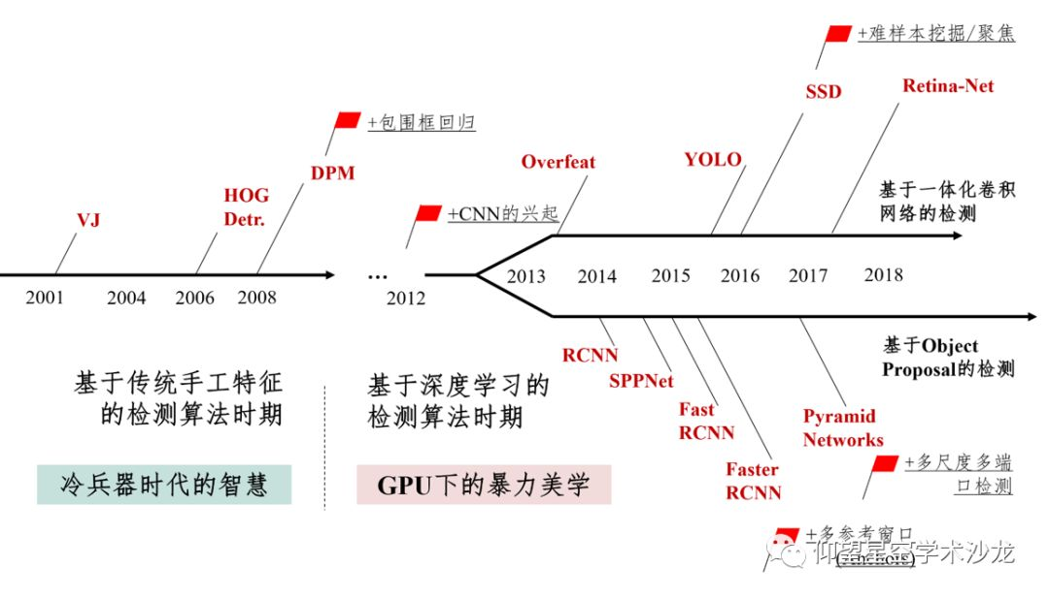

传统算法的典型代表有：
Haar特征+Adaboost算法； Hog特征+Svm算法；DPM算法；
基于深度学习可分为two-stage 和 One-stage：
two-stage：R-CNN/SPP-Net/Fast R-CNN/Faster R-CNN/R-FCN/FPN/Mask R-CNN/Cascade R-CNN/......
One-stage: overfeat/YOLO/YOLOv2/YOLOv3/SSD/DSDD/RetinaNet/......

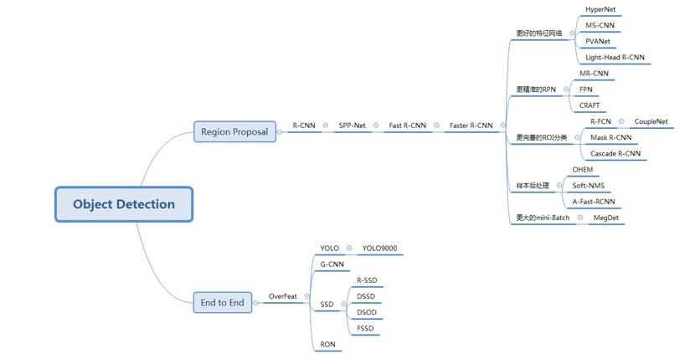

二、传统目标检测相关算法 ：

2.1 Haar特征+Adaboost特征检测

2.1.1 Haar特征：
Haar特征是一种Haar-like特征最早是由Papageorgiou等应用于人脸表示，Viola和Jones在此基础上，使用3种类型4种形式的特征。反映图像的灰度变化的，像素分模块求差值的一种特征。，以下是几种不同的haar特征
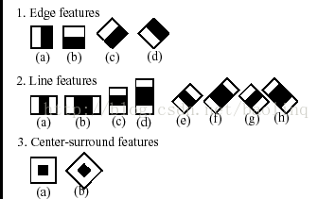

一种haar特征对应一种弱分类器，训练就是为了找到最合适的多个弱分类器和对应权重；
过程通过haar积分图来加速，haar积分图中某个坐标点值表示左上角顶点到当前点haar特征的积分值；
2.1.2 Adaboost：
1995年，Freund和Schapire提出了Adaboost算法，是对Boosting算法的一大提升。保证每个弱分类器有很高的接受率（接受为目标），同时也有比较高的检出率（将接受的目标判断错误），将其连接起来，组合而成的就为Adaboost强分类器，能到达比较高的接受率和很低的误识率（分配器的顺序对Adaboost强分类器有影响）
2.1.3 Haar特征+Adaboost
训练选取不同Haar特征对应的弱分类器，利用haar积分图加速，Adaboost 将不同弱分类器连接起来，得到强分类器，为了得到更高的检测率和低误识率，采用级联分类器将不同的强分类器按照一定顺序级联起来。

优点：算法思路简单，haar积分图加速，速度快；Adaboost 级联提高检测精度
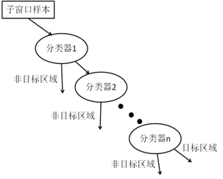

关键词：haar特征、积分图加速、Adaboost 、级联分类器

2.2 Hog特征+Svm算法
HOG即histogram of oriented gradient, 是用于目标检测的特征描述子，该技术将图像局部出现的方向梯度次数进行计数，该方法和边缘方向直方图、scale-invariant feature transform类似，不同的是hog的计算基于一致空间的密度矩阵来提高准确率。Navneet Dalal and Bill Triggs首先在05年的CVPR中提出HOG，用于静态图像or视频的行人检测。
原始SVM（Surpport Vector Machine ）算法由Vladimir N. Vapnik和Alexey Ya发明。Chervonenkis于1963年。1992年，Bernhard E. Boser，Isabelle M. Guyon和Vladimir N. Vapnik提出了一种通过将内核技巧应用于最大余量超平面来创建非线性分类器的方法。

Hog特征+Svm算法：
- 、将目标图划分为很多小的cell单元，求取每个单元的 ：梯度值、梯度方向；
- 、将多个临近的cell看着一个较大的区域（block），block中归一化cell单元：梯度值、梯度主方向；
- 、 依据所有block中的梯度值和量化的方向，得到hog特征=cell总数*量化方向数
- 、训练svm分类器（输入hog特征）；
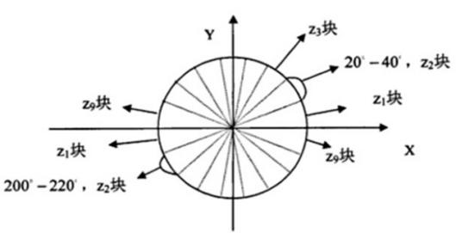

关键词：梯度值、梯度方向（量化为有限的多个方向区间），归一化，统计、hog，Svm

2.3 DPM算法
DPM（Deformable Part Model），正如其名称所述，可变形的组件模型，是一种基于组件的检测算法，DPM可以看做是HOG（Histogrrams of Oriented Gradients）的扩展，大体思路与HOG一致。先计算梯度方向直方图，然后用SVM（Surpport Vector Machine ）训练得到物体的梯度模型（Model）。有了这样的模板就可以直接用来分类了，简单理解就是模型和目标匹配。DPM只是在模型上做了很多改进工作。其所见即其意。该模型由大神Felzenszwalb在2008年提出，并发表了一系列的cvpr，NIPS。并且还拿下了2010年，PASCAL VOC的“终身成就奖”。
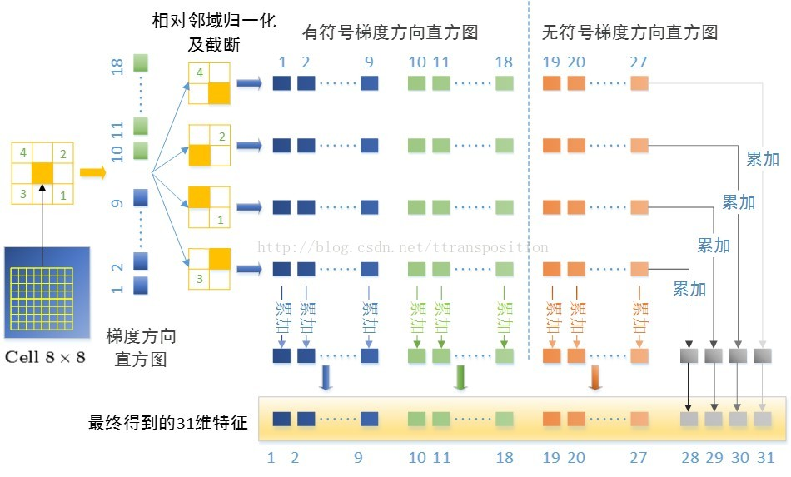
图 DPM改进后的HOG特征
DPM首先采用的是HOG进行特征的提取，但是又有别于HOG，DPM中，只保留了HOG中的Cell。如上图所示，假设，一个8*8的Cell，将该细胞单元与其对角线临域的4个细胞单元做归一化操作。
提取有符号的HOG梯度，0-360度将产生18个梯度向量，提取无符号的HOG梯度，0-180度将产生9个梯度向量。因此，一个8*8的细胞单元将会产生，（18+9）*4=108，维度有点高，Felzenszwalb大神给出了其优化思想。
首先，只提取无符号的HOG梯度，将会产生4*9=36维特征，将其看成一个4*9的矩阵，分别将行和列分别相加，最终将生成4+9=13个特征向量，为了进一步提高精度，将提取的18维有符号的梯度特征也加进来，这样，一共产生13+18=31维梯度特征。利用Latent SVM:实现了很好的目标检测。

基于深度学习目标检测相关算法 ：

3.1 two-stage：
在早期深度学习技术发展进程中，主要都是围绕分类问题展开研究，这是因为神经网络特有的结构输出将概率统计和分类问题结合，提供一种直观易行的思路。国内外研究人员虽然也在致力于将其他如目标检测领域和深度学习结合，但都没有取得成效，这种情况直到R-CNN算法出现才得以解决。相关算法有R-CNN/SPP-Net/Fast R-CNN/Faster R-CNN/R-FCN/FPN/Mask R-CNN/Cascade R-CNN/......

selective search算法简述：
1）、生成区域集R（通过图像分割）
2）、通过相似度判断最终合成新的候选区域（总的相似度=颜色相似度（color similarity）+纹理相似度（texture similarity）+尺寸相似度（size similarity）+交叠相似度（shape compatibility measure））

3.1.1 R-CNN
2014年加州大学伯克利分校的Ross B. Girshick提出R-CNN（Regions with CNN features）算法，其在效果上超越同期的Yann Lecun提出的端到端方法OverFeat算法，其算法结构也成为后续two stage的经典结构。
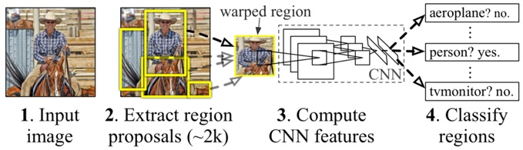

RCNN算法分为4个步骤
- 一张图像生成1K~2K个候选区域 (使用选择性搜索selective search)
- 对每个候选区域，使用深度网络(CNN)提取特征 （存在大量重复计算）
- 特征送入每一类的SVM 分类器，判别是否属于该类
- 使用回归器精细修正候选框位置
特点： selective search + CNN +SVM
缺点： 候选区域剪裁、缩放导致不期望看到的几何形变；以及重复提取特征

3.1.2 SPP-Net
针对卷积神经网络重复运算问题，2015年微软研究院的何恺明等提出一种SPP-Net算法，通过在卷积层和全连接层之间加入空间金字塔池化结构（Spatial Pyramid Pooling）代替R-CNN算法在输入卷积神经网络前对各个候选区域进行剪裁、缩放操作使其图像子块尺寸一致的做法。利用空间金字塔池化结构有效避免了R-CNN算法对图像区域剪裁、缩放操作导致的图像物体剪裁不全以及形状扭曲等问题，更重要的是解决了卷积神经网络对图像重复特征提取的问题，大大提高了产生候选框的速度，且节省了计算成本。但是和R-CNN算法一样训练数据的图像尺寸大小不一致，导致候选框的ROI感受野大，不能利用BP高效更新权重。
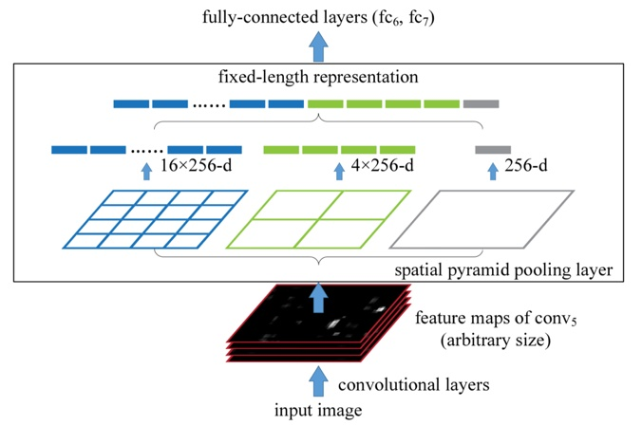

特点（R-CNN基础上）：
1）、 添加SPP layer = SPM（Spatial Pyramid Matching）+pooling层的思路（一幅图像分成1份，4份，8份等。然后对于每一块提取特征然后融合在一起（pooling），这样就可以兼容多个尺度的特征）
2）、 只对任意大小原图进行一次卷积得到整张图的feature map，然后找到每个候选框到feature map上的映射patch，将此patch作为每个候选框的卷积特征输入到SPP layer和之后的全连接层。

缺陷：
1）、SPP-Net在实现上无法同时tuning在SPP layer两边的卷积层和全连接层。
2）、 SPP-Net后面的需要将第二层FC的特征放到硬盘上训练SVM，之后再额外训练bbox regressor。

3.1.3 Fast R-CNN
针对SPP-Net算法的问题，2015年微软研究院的Ross B. Girshick又提出一种改进的Fast R-CNN算法，借鉴SPP-Net算法结构，设计一种ROI pooling的池化层结构，有效解决R-CNN算法必须将图像区域剪裁、缩放到相同尺寸大小的操作。提出多任务损失函数思想，将分类损失和边框回归损失结合统一训练学习，并输出对应分类和边框坐标，不再需要额外的硬盘空间来存储中间层的特征，梯度能够通过RoI Pooling层直接传播。但是其仍然没有摆脱选择性搜索算法生成正负样本候选框的问题
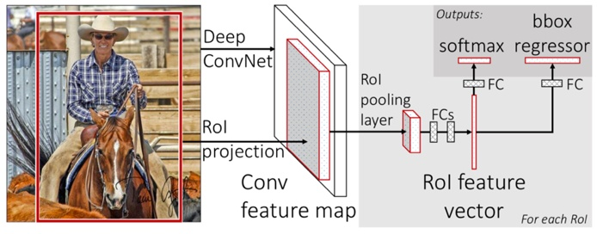

特点（针对SPP-Net）：
- 、用softmax替代R-CNN用的SVM进行分类；
- 、巧妙的把bbox regression放进了神经网络内部，与region分类和并成为了一个multi-task模型，共享卷积特征，类别判断和位置精调统一用深度网络实现，不再需要额外存储。

3.1.4 Faster R-CNN
为了解决Fast R-CNN算法缺陷，使得算法实现two stage的全网络结构，2015年微软研究院的任少庆、何恺明以及Ross B Girshick等人又提出了Faster R-CNN算法。设计辅助生成样本的RPN（Region Proposal Networks）网络，将算法结构分为两个部分，先由RPN网络判断候选框是否为目标，再经分类定位的多任务损失判断目标类型，整个网络流程都能共享卷积神经网络提取的的特征信息，节约计算成本，且解决Fast R-CNN算法生成正负样本候选框速度慢的问题，同时避免候选框提取过多导致算法准确率下降。但是由于RPN网络可在固定尺寸的卷积特征图中生成多尺寸的候选框，导致出现可变目标尺寸和固定感受野不一致的现象。
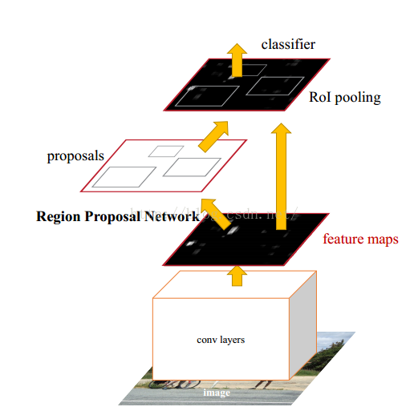
Fast R-CNN
Faster R-CNN 主要由三个部分组成：（1）基础特征提取网络（2）RPN (Region Proposal Network) （3）Fast-RCNN ；

RPN核心思想：
RPN的核心思想是使用CNN卷积神经网络直接产生Region Proposal，使用的方法本质上就是滑动窗口（只需在最后的卷积层上滑动一遍），因为anchor机制和边框回归可以得到多尺度多长宽比的Region Proposal。RPN网络也是全卷积网络（FCN，fully-convolutional network），可以针对生成检测建议框的任务端到端地训练，能够同时预测出object的边界和分数。只是在CNN上额外增加了2个卷积层（全卷积层cls和reg）。reg层：预测proposal的anchor对应的proposal的（x,y,w,h）; cls层：判断该proposal是前景（object）还是背景（non-object）。
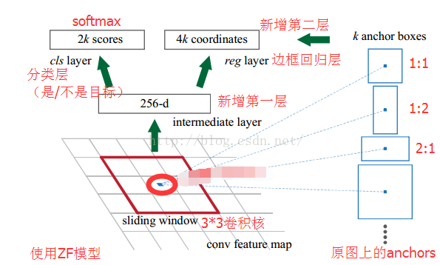

候选框选取时需要使用非极大值抑制法（NMS，non-maximum suppression）将IoU（两区域交并比）＞一定阈值（如0.7）的区域全部合并

特点（Fast R-CNN基础上）：
1）：利用RPN网络将候选框提取嵌入到网络中（替换selective-search），加速边框提取速度
2）：RPN和Fast R-CNN之间共享的卷积层

3.1.4 R-FCN
随着全卷积网络的出现，2016年微软研究院的Jifeng Dai等提出R-FCN算法。相较于Faster R-CNN算法只能计算ROI pooling层之前的卷积网络特征参数，R-FCN算法提出一种位置敏感分布的卷积网络代替ROI pooling（会导致平移不变性）层之后的全连接网络，解决了Faster R-CNN由于ROI Pooling层后面的结构需要对每一个样本区域跑一次而耗时比较大的问题，使得特征共享在整个网络内得以实现，解决物体分类要求有平移不变性和物体检测要求有平移变化的矛盾，但是没有考虑到region proposal的全局信息和语义信息。
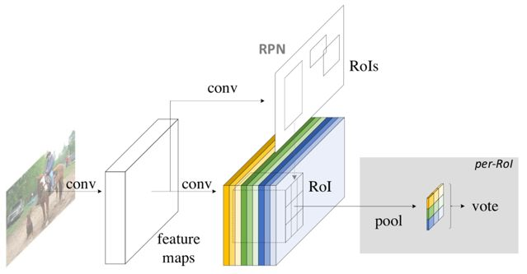
R-FCN

R-FCN是在Faster R-CNN的框架上进行改造，第一，把base的VGG16换车了ResNet，第二，把Fast R-CNN换成了先用卷积做prediction，再进行ROI pooling。由于ROI pooling会丢失位置信息，故在pooling前加入位置信息，即指定不同score map是负责检测目标的不同位置。pooling后把不同位置得到的score map进行组合就能复现原来的位置信息。

特点：使用物体检测要求有平移变化的情况(Faster R-CNN pooling 后会导致平移不变性)

3.1.5 FPN
2017年Facebook的Tsung-Yi Lin等提出了FPN算法，利用不同层的特征图进行不同尺寸的目标预测。原来多数的目标检测算法都是只采用深层特征做预测，低层的特征语义信息比较少，但是目标位置准确；高层的特征语义信息比较丰富，但是目标位置比较粗略。另外虽然也有些算法采用多尺度特征融合的方式，但是一般是采用融合后的特征做预测，而FPN算法不一样的地方在于预测是在不同特征层独立进行的，利用深层特征通过上采样和低层特征做融合。
FPN算法主网络是ResNet，结构主要是一个自底向上的线路横向连接一个自顶向下的线路。自底向上其实就是网络的前向过程，在前向过程中，feature map的大小在经过某些层后会改变，而在经过其他一些层的时候不会改变，FPN算法将不改变feature map大小的层归为一个stage，因此每次抽取的特征都是每个stage的最后一个层输出，这样就能构成特征金字塔。自顶向下的过程采用上采样进行，而横向连接则是将上采样的结果和自底向上生成的相同大小的feature map并一一对应进行融合，在融合之后还会再采用3×3的卷积核对每个融合结果进行卷积，目的是消除上采样的混叠效应。
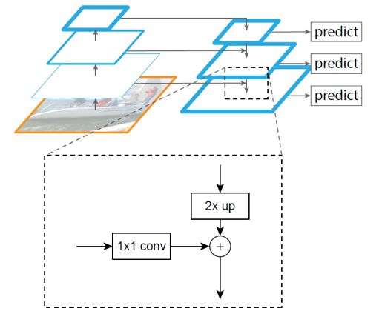
图 R-FCN
1). down-top就是每个residual block(C1去掉了，太大太耗内存了)，scale缩小2，C2，C3，C4，C5(1/4, 1/8, 1/16, 1/32)。
2). top-down就是把高层的低分辨强语义的feature 最近邻上采样2x
3). lateral conn 比如把C2通过1x1卷积调整channel和top-down过来的一样，然后两者直接相加
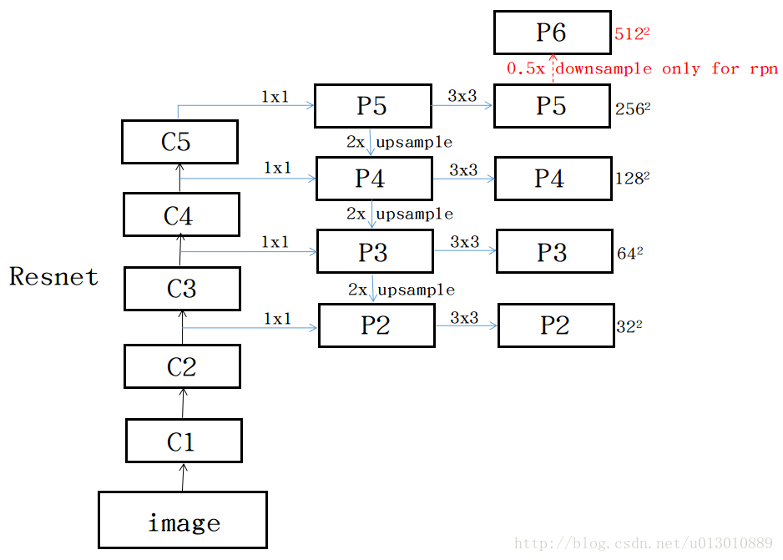

特点：在小物体检测上的提升是比较明显的（抽取不变尺度的层用来预测不同尺寸目标）

3.1.6 Mask R-CNN
为了解决R-CNN算法为代表的two stage的方法问题，2017年Facebook的何恺明等提出了Mask R-CNN算法，取得了很好的识别效果。Mask R-CNN算法将ROI_Pooling层替换成了ROI_Align，并且在边框识别的基础上添加分支FCN层（mask层），用于语义Mask识别，通过RPN网络生成目标候选框，再对每个目标候选框分类判断和边框回归，同时利用全卷积网络对每个目标候选框预测分割掩膜。加入的掩膜预测结构解决了特征图像和原始图像上的ROI不对准问题，避免对ROI边界做任何量化，而用双线性插值到对准特征，再用池化操作融合。掩膜编码了输入图像的空间布局，用全卷积网络预测每个目标候选框的掩膜能完整的保留空间结构信息，实现目标像素级分割定位。
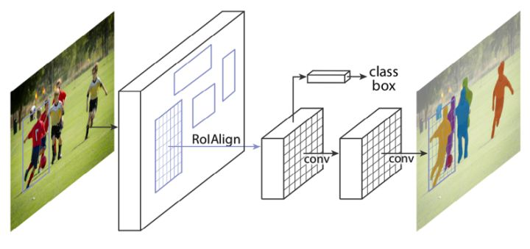
Mask R-CNN
Faster R-CNN针对每个候选区域有两个输出：种类标签和bbox的偏移量。那么Mask R-CNN就在Faster R-CNN的基础上通过增加一个分支进而再增加一个输出，即物体掩膜(object mask)。
特点（基于faster RCNN）：
1)、ROI_Align（含FPN 思想） 替换ROI_Pooling层；
2)、RPN后面添加了分支FCN层（mask层），用于分割掩膜

缺点：需要大量计算，速度慢

3.1.7 Cascade R-CNN

3.1 One-stage：
以R-CNN算法为代表的two stage的方法由于RPN结构的存在，虽然检测精度越来越高，但是其速度却遇到瓶颈，比较难于满足部分场景实时性的需求。因此出现一种基于回归方法的one stage的目标检测算法，不同于two stage的方法的分步训练共享检测结果，one stage的方法能实现完整单次训练共享特征，且在保证一定准确率的前提下，速度得到极大提升。

3.2.1 overfeat
2013年Yann Lecun在纽约大学的团队提出了著名的OverFeat算法，其利用滑动窗口和规则块生成候选框，再利用多尺度滑动窗口增加检测结果，解决图像目标形状复杂、尺寸不一问题，最后利用卷积神经网络和回归模型分类、定位目标。该算法首次将分类、定位以及检测三个计算机视觉任务放在一起解决，获得同年ILSVRC 2013任务3（分类+定位）的冠军，但其很快就被同期的R-CNN算法取代。
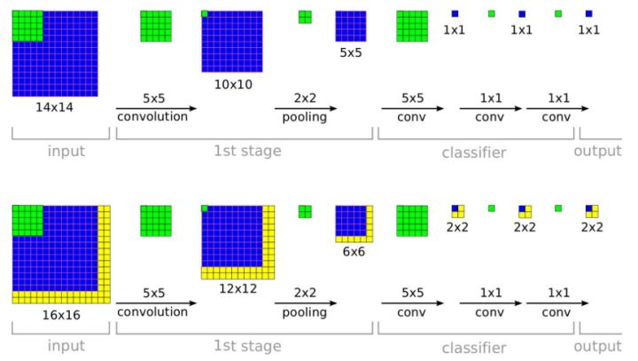

特点：
1)、multi-scale sliding window方式，用来分类，定位，检测；训练时输入大小固定，测试时用可用多尺度输入；
2)、在一个卷积网络框架中，同时进行3个任务。

3.2.2 YOLO
2015年华盛顿大学的Joseph Redmon等提出的YOLO算法继承了OverFeat算法这种基于回归的one stage方法，速度能达到每秒45帧，由于其速度优势迅速成为端到端方法的领先者。YOLO算法是基于图像的全局信息进行预测的，整体结构简单，通过将输入图像重整到448×448像素固定尺寸大小，并划分图像为7×7网格区域，通过卷积神经网络提取特征训练，直接预测每个网格内的边框坐标和每个类别置信度，训练时采用P-Relu激活函数。
YOLO 网络架构通过该修改GoogleNet，网络总共24层，前22层用来提取 特征，后来跟两个全连接层用来预测概率和坐标。网络的结构如下图所示：
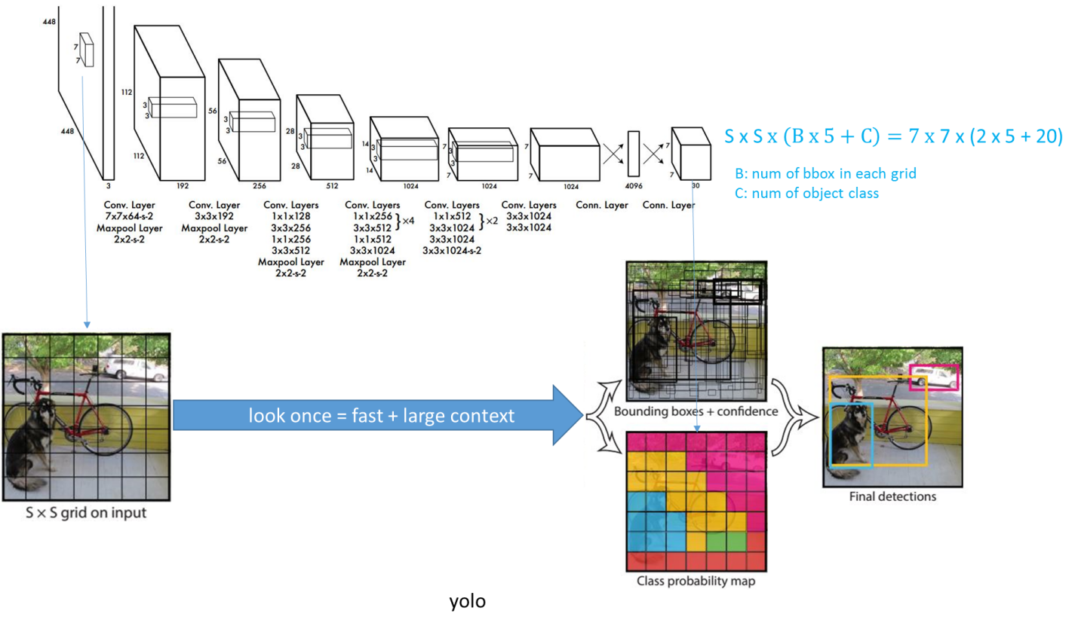
特点：YOLO将全图划分为SXS的格子，每个格子负责中心在该格子的目标检测，采用一次性预测所有格子所含目标的bbox、定位置信度以及所有类别概率向量来将问题一次性解决(one-shot)。

缺点： 存在定位不准以及召回率不如基于区域提名方法的问题，且对距离很近的物体和很小的物体检测效果不好，泛化能力相对较弱。

3.2.3 YOLOv2 & YOLO9000
经过Joseph Redmon等的改进，YOLOv2和YOLO9000算法在2017年CVPR上被提出，并获得最佳论文提名，重点解决召回率和定位精度方面的误差。采用Darknet-19作为特征提取网络，增加了批量归一化（Batch Normalization）的预处理，并使用224×224和448×448两阶段训练ImageNet预训练模型后fine-tuning。相比于原来的YOLO是利用全连接层直接预测bounding box的坐标，YOLOv2借鉴了Faster R-CNN的思想，引入anchor机制，利用K-Means聚类的方式在训练集中聚类计算出更好的anchor模板，在卷积层使用anchor
boxes操作，增加候选框的预测，同时采用较强约束的定位方法，大大提高算法召回率。结合图像细粒度特征，将浅层特征与深层特征相连，有助于对小尺寸目标的检测。
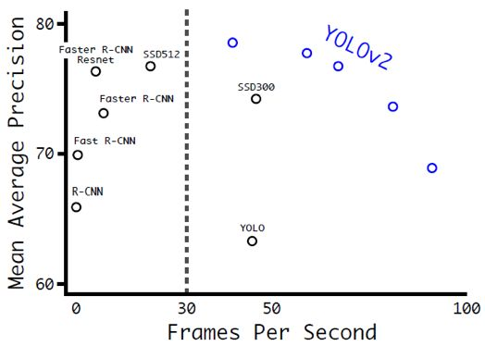

特点：采用了很多Trick
- 、batch Normalization：在卷基层后面增加了batch Normalization，去掉了dropout层；
- 、High ResolutionClassifier；
- 、Convoutional with AnchorBoxes:作者吸收了faster RCNN中RPN的思想，去掉了yolov1中的全连接层，加入了anchor boxes；
- 、Dimension Clusters:采用kmeans聚类；
- 、Direct location prediction；
- 、 Fine-Grained Features：向网络加入passtrough层以增加特征。passthrough类似于ResNet，将高分辨率特征和低分辨率特征结合，使26×26×512的特征图转化为13×13×2048的特征图；
7）、Multi-Scale Training：每隔几轮便改变模型输入尺寸，以使模型对不同尺寸图像具有鲁棒性。

3.2.4 YOLOv3
在YOLOv2基础上，改进之处： 多尺度预测；更好的基础分类网络和分类器。

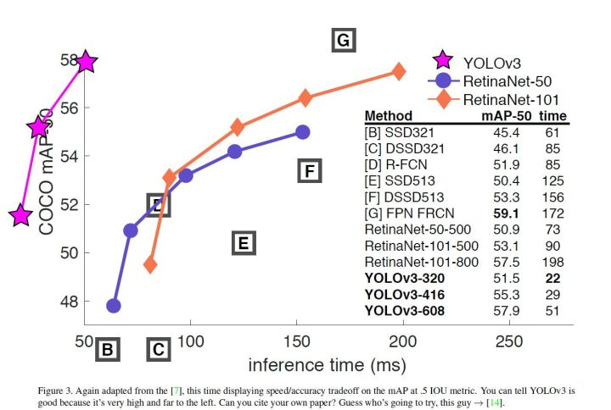
改进（相比YOLOv2）：多尺度预测 （添加了类FPN结构）；更好的基础分类网络（类ResNet）和分类器。

优点：快速，pipline简单，背景误检率低，通用性强。
缺点（相比RCNN）：识别物体位置精准性差，召回率低。

3.2.5 SSD
针对YOLO类算法的定位精度问题，2016年12月北卡大学教堂山分校的Wei Liu等提出SSD算法，将YOLO的回归思想和Faster R-CNN的anchor box机制结合。通过在不同卷积层的特征图上预测物体区域，输出离散化的多尺度、多比例的default boxes坐标，同时利用小卷积核预测一系列候选框的边框坐标补偿和每个类别的置信度。在整幅图像上各个位置用多尺度区域的局部特征图边框回归，保持YOLO算法快速特性的同时，也保证了边框定位效果和Faster R-CNN类似。但因其利用多层次特征分类，导致其对于小目标检测困难，最后一个卷积层的感受野范围很大，使得小目标特征不明显。

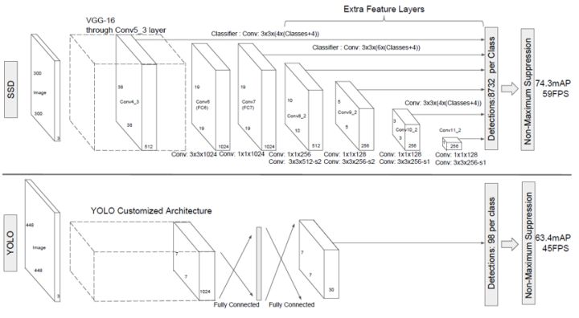
SSD 是基于一个前向传播 CNN 网络，产生一系列 固定大小（fixed-size） 的 bounding boxes，以及每一个 box 中包含物体实例的可能性，即 score。之后，进行一个 非极大值抑制（Non-maximum suppression） 得到最终的 predictions。
SSD 模型的最开始部分，称作 base network（如ResNet、VGG16 等），是用于图像分类的标准架构。在 base network 之后，本文添加了额外辅助的网络结构：
1）Multi-scale feature maps for detection 在基础网络结构后，添加了额外的卷积层，这些卷积层的大小是逐层递减的，可以在多尺度下进行 predictions。
2）Convolutional predictors for detection
3）Default boxes and aspect ratios （ 很类似于 Faster R-CNN 中的 Anchor boxes）

精度衡量标准
精度衡量标准（速度就比较直观，和不同平台、芯片，不同优化方法有关）： 和统计息息相关
概念：T:True, F:False, P: Positive , N:Negative； 其中 XY: X表示预测的标签是否正确(取值 T or F)；Y表示预测标签为（P or N）；实际该对象标签为 X同Y逻辑判断后的结果。
准确率(Precision) = TP / (TP + FP) ((0~1) :所有“预测”的正样本中，正确预测为正样本的概率);
TPR（召回率 Recall） = TP/(TP + FN) ((0~1): 所有“实际”的正样本中，正确预测为正样本的概率 正/正);
FPR(False Positive Rate)= FP / (FP + TN) ((0~1):所有“实际”的负样本中，错误预测为正样本的概率 负/负);
F-Measure（Precision和Recall加权调和平均） F1=2*Precision*Recall/(Precision+Recall);
mAP(mean Average Precision)是为解决P，R，F-measure的单点值局限性的：
mAP = Precision(0~1)为纵坐标，Recall(0~1)为横坐标，在概率0~1直接的积分值；

ROC和AUC是评价分类器的指标：
ROC(Receiver Operating Characteristic)曲线：每个点的横坐标是FPR，纵坐标是TPR
Area Under roc Curve(AUC)：就是处于ROC curve下方的那部分面积的大小，较大的AUC代表了较好的Performance

相关资料

综述
https://blog.csdn.net/u010946556/article/details/51506833
https://zhuanlan.zhihu.com/p/31727402
http://www.sohu.com/a/119666750_464088
http://book.51cto.com/art/201710/554972.htm
https://zhuanlan.zhihu.com/p/33277354
https://blog.csdn.net/baolinq/article/details/78579317

Haar特征+Adaboost特征检测：
https://blog.csdn.net/lanxuecc/article/details/52222369
https://www.cnblogs.com/ello/archive/2012/04/28/2475419.html
https://www.cnblogs.com/codingmengmeng/p/5500566.html
https://blog.csdn.net/lengwuqin/article/details/30256607
Hog特征+Svm算法
https://blog.csdn.net/liu_xiao_cheng/article/details/50537542
DPM算法
https://blog.csdn.net/qq_14845119/article/details/52625426
https://blog.csdn.net/moli152_/article/details/40793075
R-CNN
https://www.cnblogs.com/skyfsm/p/6806246.html
https://blog.csdn.net/guoyunfei20/article/details/78723646
SPP-Net
https://zhuanlan.zhihu.com/p/27485018
https://blog.csdn.net/chlele0105/article/details/16972695
https://blog.csdn.net/hong__fang/article/details/50557090
Fast R-CNN
https://blog.csdn.net/xiaoye5606/article/details/71191429/
Faster R-CNN
https://blog.csdn.net/xiaoye5606/article/details/71191429/
https://blog.csdn.net/ying86615791/article/details/72788414
https://blog.csdn.net/JNingWei/article/details/78847696
R-FCN
https://www.cnblogs.com/lillylin/p/6277094.html
https://blog.csdn.net/shadow_guo/article/details/51767036
FPN
https://blog.csdn.net/u014380165/article/details/72890275
https://blog.csdn.net/u013010889/article/details/78658135

Mask R-CNN
https://blog.csdn.net/jiongnima/article/details/79094159
https://blog.csdn.net/u011974639/article/details/78483779?locationNum=9&fps=1
overfeat
https://blog.csdn.net/whiteinblue/article/details/43374195
https://blog.csdn.net/hjimce/article/details/50187881
YOLO
https://www.cnblogs.com/fariver/p/7446921.html
https://blog.csdn.net/zijin0802034/article/details/53183186
YOLOv2 & YOLO9000
https://blog.csdn.net/qq_14845119/article/details/53589282
https://zhuanlan.zhihu.com/p/25052190
https://blog.csdn.net/linolzhang/article/details/59728206?locationNum=5&fps=1
https://blog.csdn.net/l7H9JA4/article/details/79955903
YOLOv3
https://blog.csdn.net/gzq0723/article/details/79936613
https://blog.csdn.net/amusi1994/article/details/79698890
https://blog.csdn.net/bigbug_sec/article/details/79739133
SSD
https://blog.csdn.net/smf0504/article/details/52745070
https://blog.csdn.net/wfei101/article/details/78176322
https://blog.csdn.net/u014380165/article/details/72824889
https://blog.csdn.net/u010167269/article/details/52563573
DSDD
https://blog.csdn.net/u010725283/article/details/79115477
https://blog.csdn.net/wfei101/article/details/80036002

精度衡量标准
https://blog.csdn.net/xwd18280820053/article/details/70674256
https://blog.csdn.net/qiu931110/article/details/80197754
计算机视觉的顶级会议
CVPR ：国际计算机视觉与模式识别会议(IEEE ：Conference on Computer Vision and Pattern Recognition)
ICCV ：国际计算机视觉大会(IEEE ：International Conference on Computer Vision)
ECCV ：欧洲计算机视觉国际会议(European Conference on Computer Vision)
ICML : 国际机器学习大会(International Conference on Machine Learning)
NIPIS ：全称神经信息处理系统大会(Conference and Workshop on Neural Information Processing Systems)
ICLR: 国际学习表征会议(International Conference on Learning Representations)
常用的目标类别检测数据集有：
ImageNet、PASCAL VOC、SUN和Microsoft COCO等

基于深度学习的 Object Detection 有关论文和代码地址参考网址：
https://handong1587.github.io/deep_learning/2015/10/09/object-detection.html

谷歌推出了一个目标检测API，其中利用经典的目标检测模型Faster-rcnn，SSD以及RFCN，并且选用了不同的CNN如resnet101，resnet-v2，mobilenet以及inceptionv2，训练了5个目标检测的模型。
https://blog.csdn.net/qq_31531635/article/details/77677596
http://baijiahao.baidu.com/s?id=1577241095911473854&wfr=spider&for=pc

2018-5-18 整理人：杨杰

